
МИНОБРНАУКИ РОССИИ
Федеральное государственное бюджетное образовательное учреждение
высшего образования
«МИРЭА − Российский технологический университет»
РТУ МИРЭА
Институт информационных технологий (ИИТ)
Кафедра цифровой трансформации (ЦТ)

ОТЧЕТ ПО ПРАКТИЧЕСКОЙ РАБОТЕ
по дисциплине «Информационные системы управления корпоративным контентом и взаимоотношениями с клиентами»

Практическое занятие № 9

Студент группы ИНБО-01-17 | ИНБО-12-23 Полиэктов М. А. | (подпись)
Преподаватель | Копылова Я. А. | (подпись)
Отчет представлен | «___»________202__г.

Москва 202_ г.
Цель занятия: Создание Лида в BPMNSoft.
Постановка задачи: Выполнения всех методических указаний.

№1.1 Создание нового Лида и заполнение первичных данных.
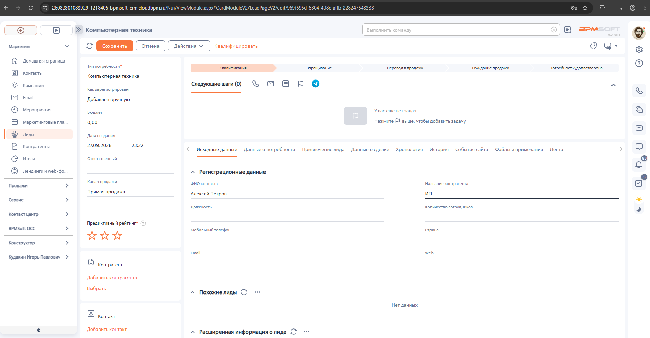
Рисунок 1 – Создание лида
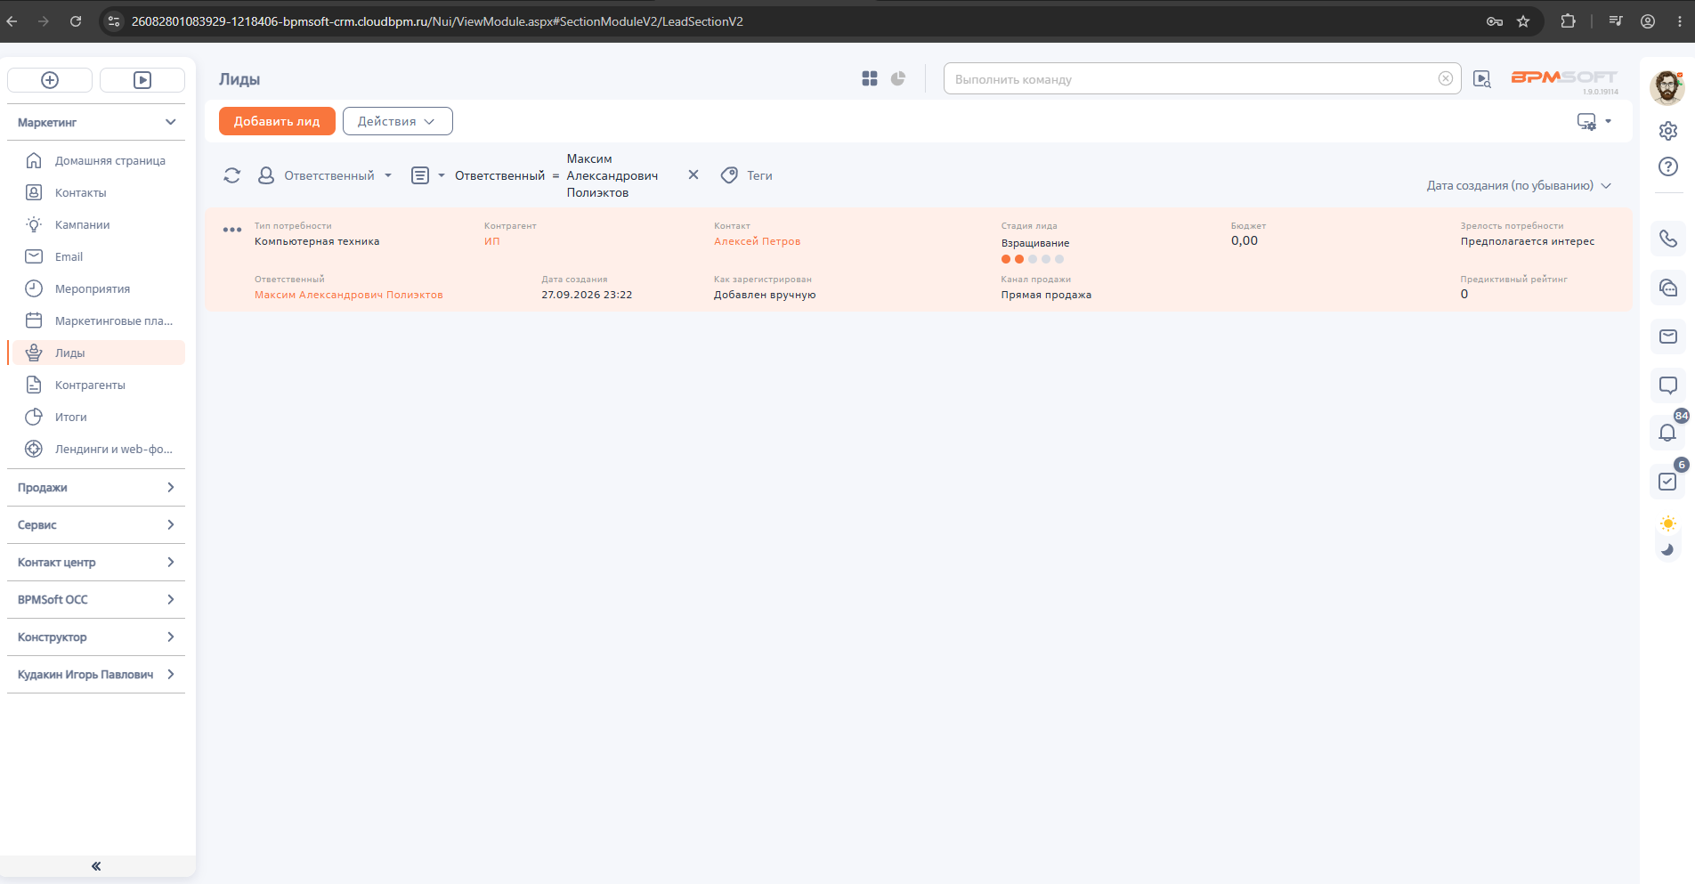
Рисунок 2 – Продолжение создание лида

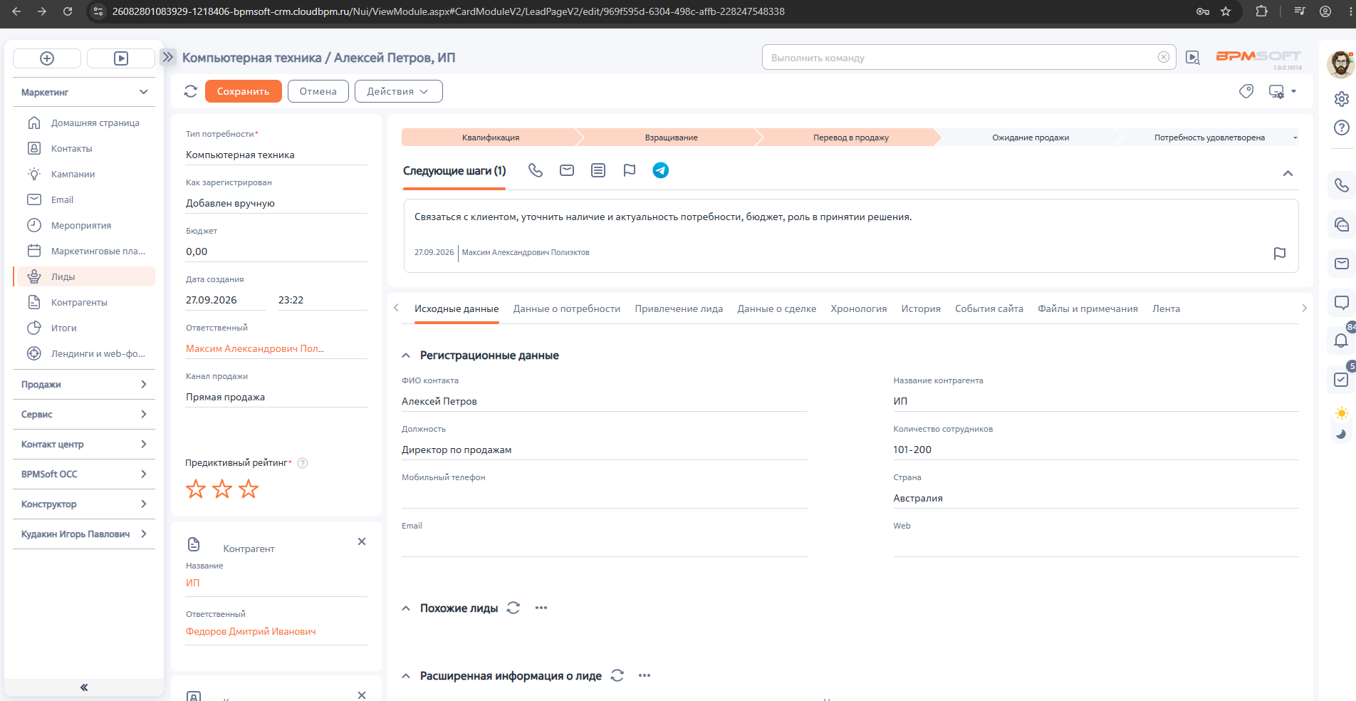
Рисунок 3 – Настройка Лида
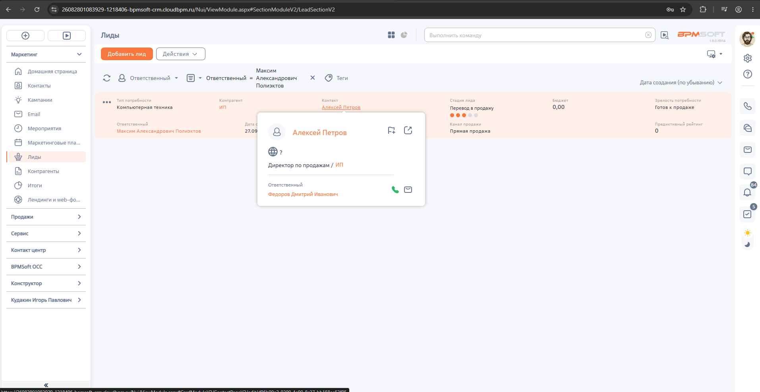Рисунок 4 – Завершение настройки лида

№1.2 Проведение всех стадий Лида с созданием счёта и продажей
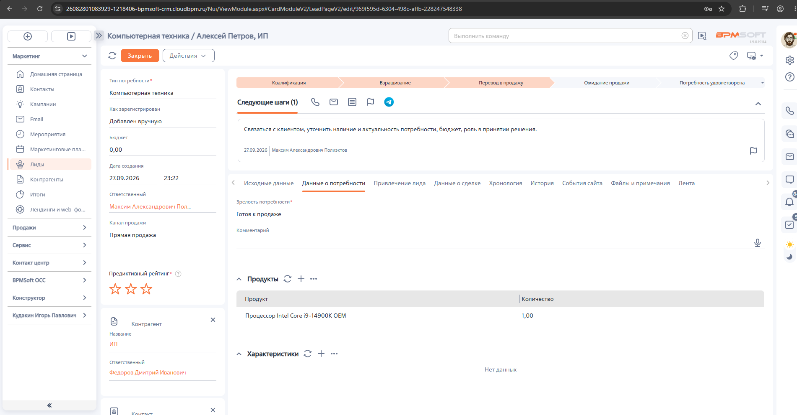
Рисунок 5 – Взращивание Лида
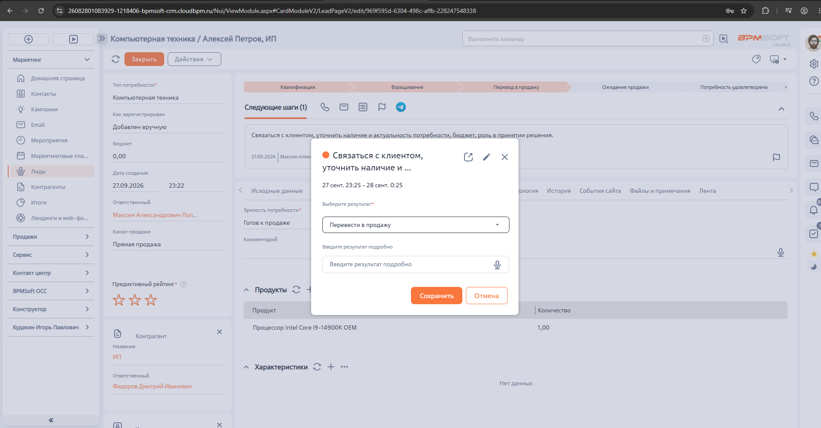Рисунок 6 – Перевод в продажу

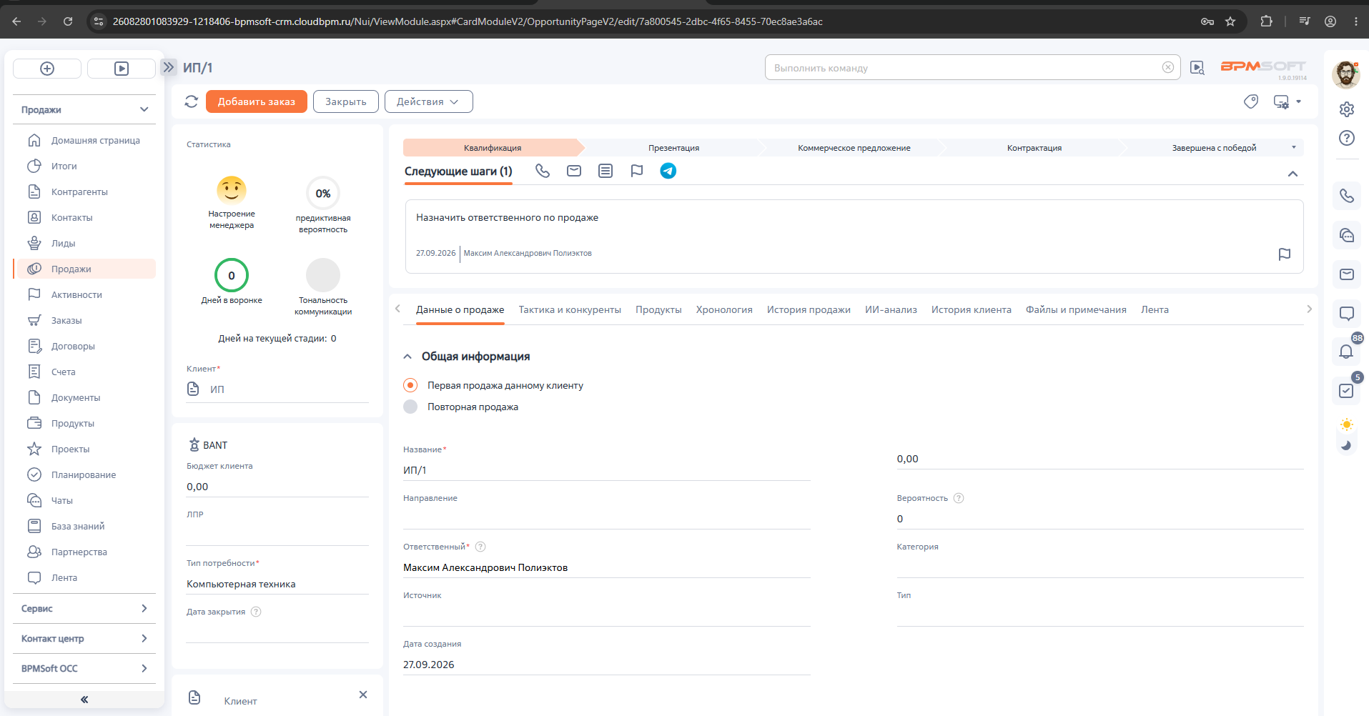Рисунок 7 - Создание продажи

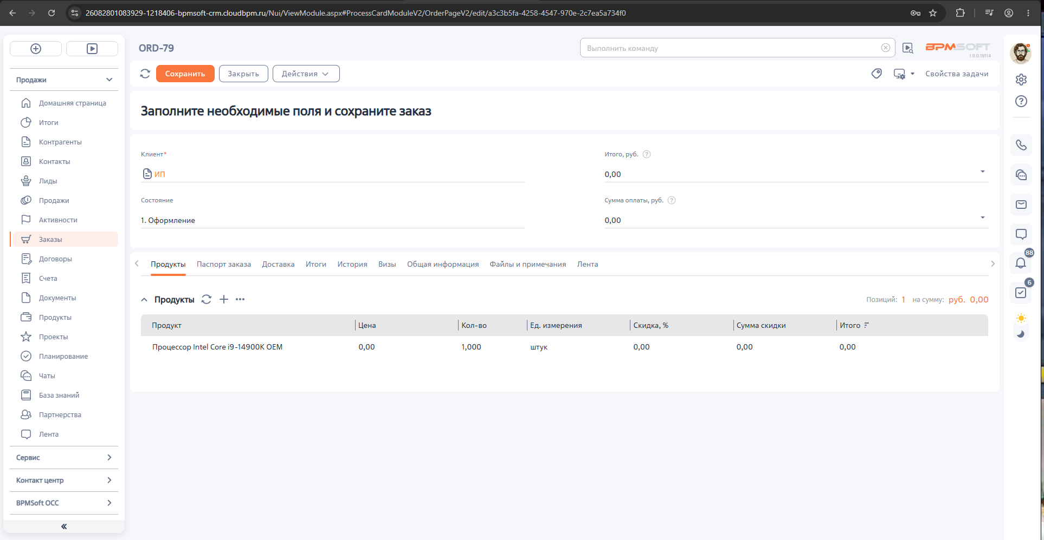Рисунок 8 – Настройка продуктов

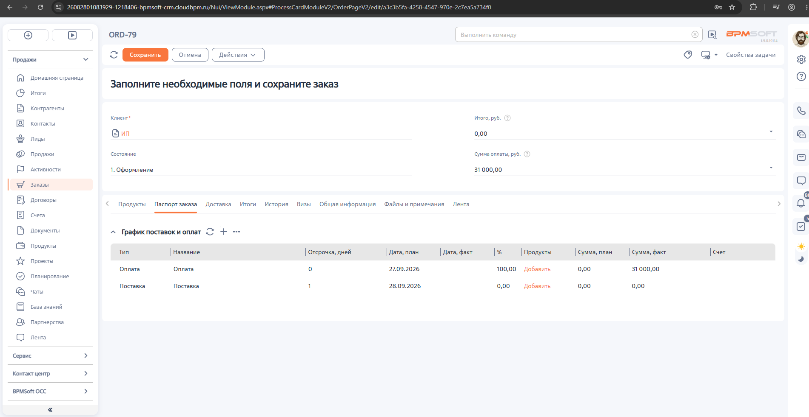Рисунок 9 – Настройка цены

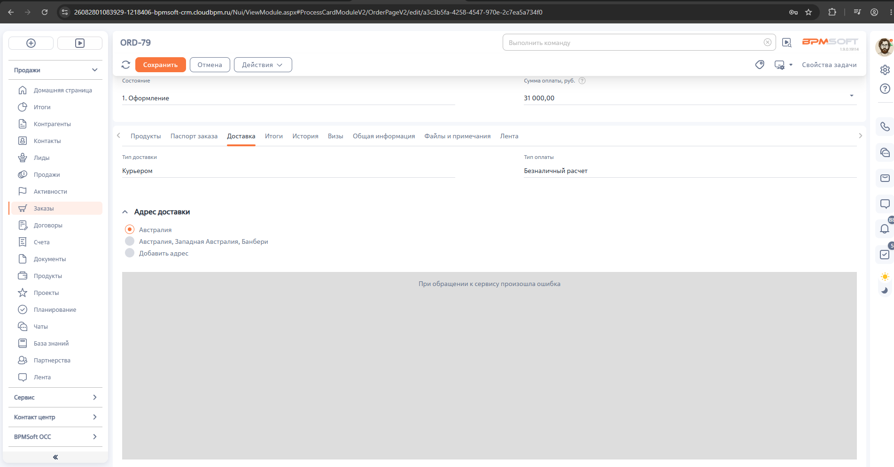
Рисунок 10 - Настройка адреса

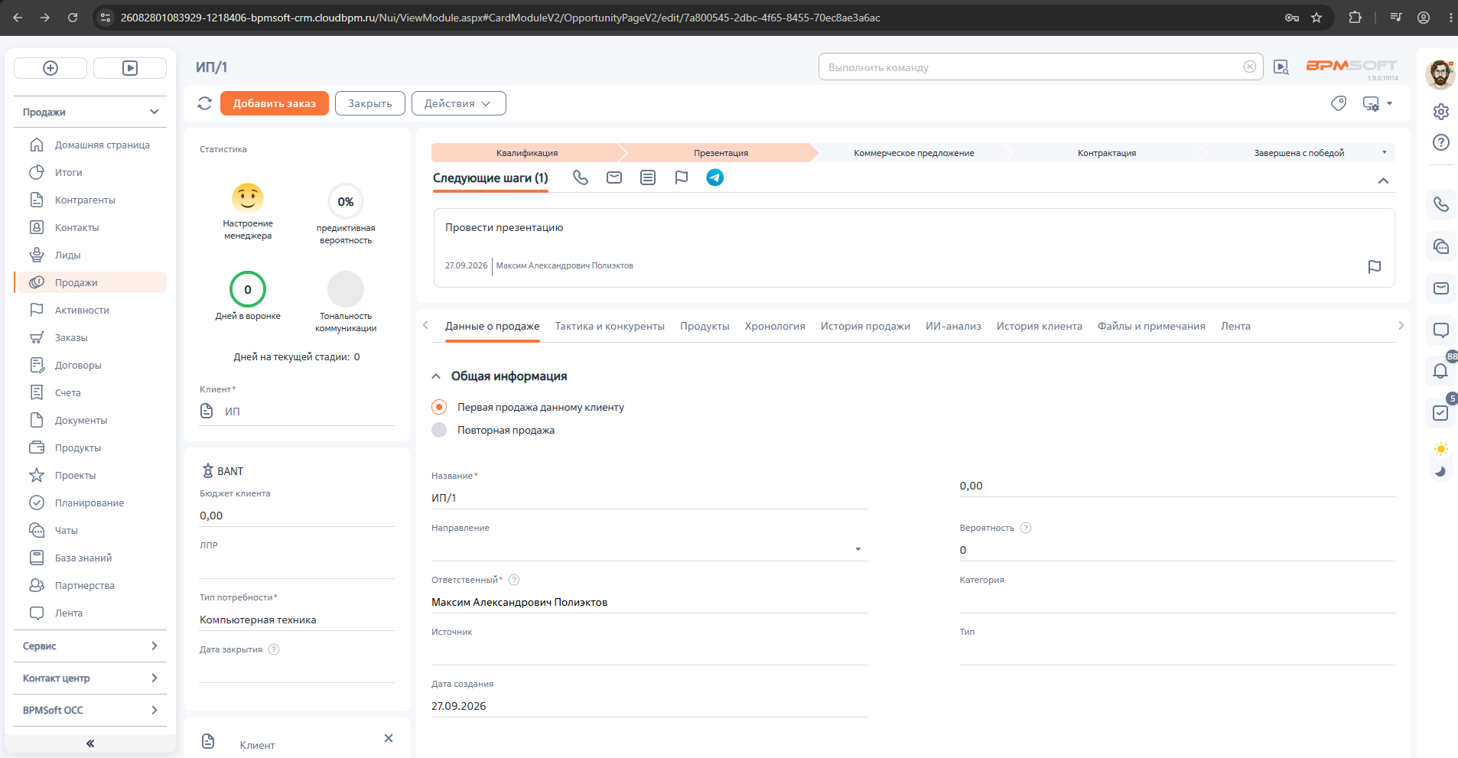
Рисунок 11 – Презентация Продажи

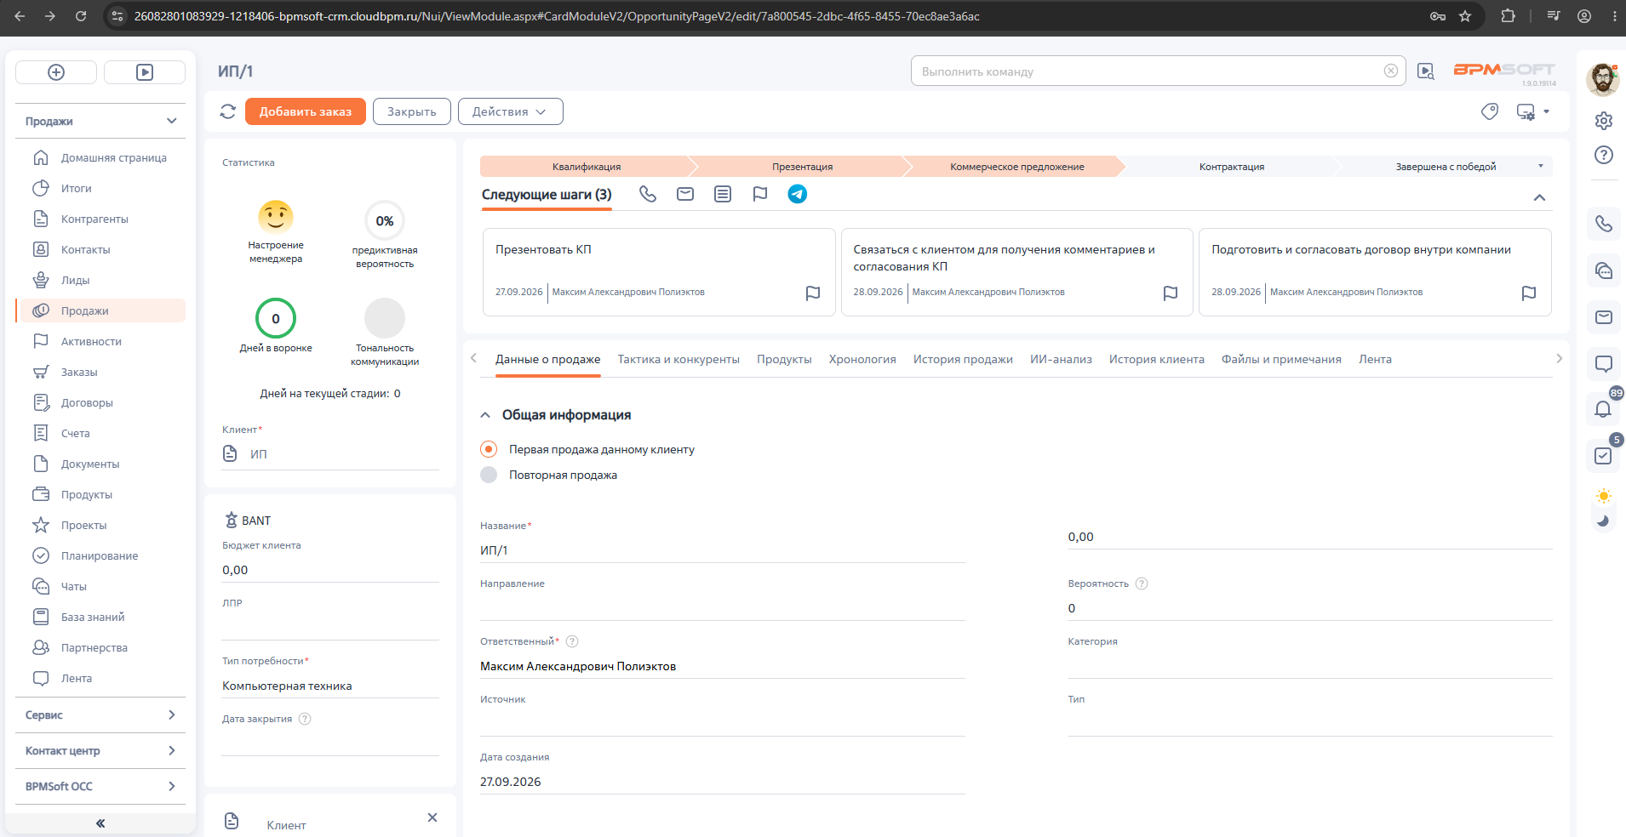
Рисунок 12 – Коммерческое предложение продажи

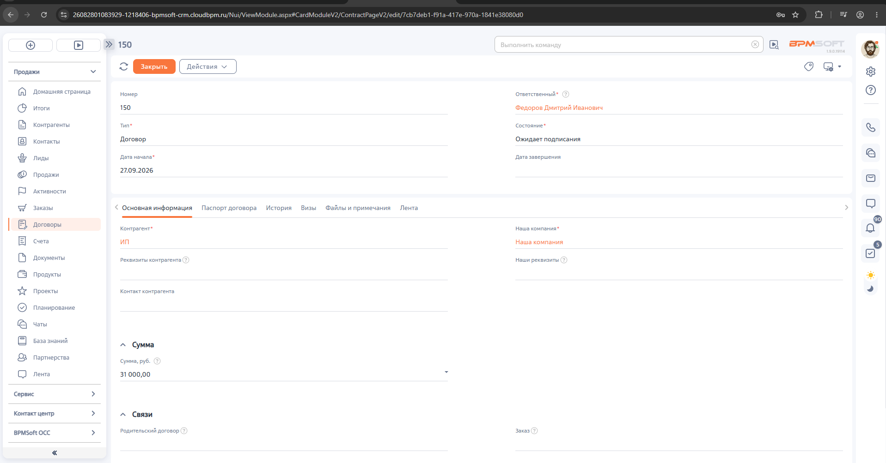Рисунок 13 – Создание договора

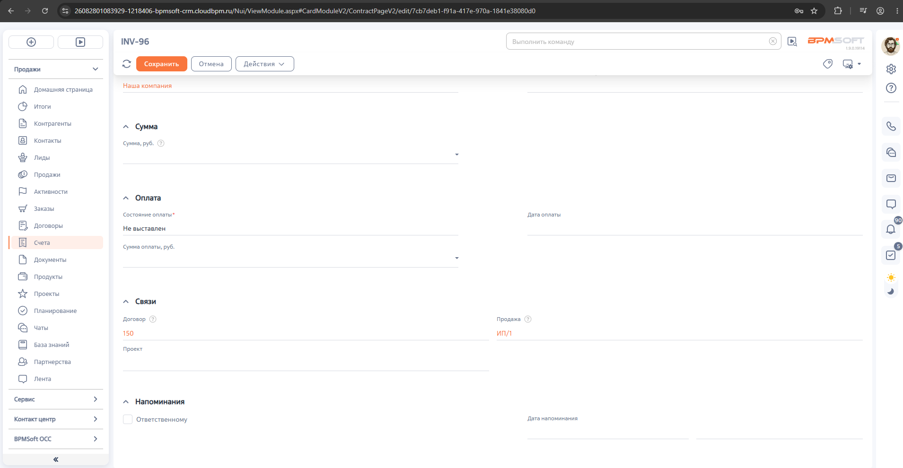Рисунок 14 – Создание счёта

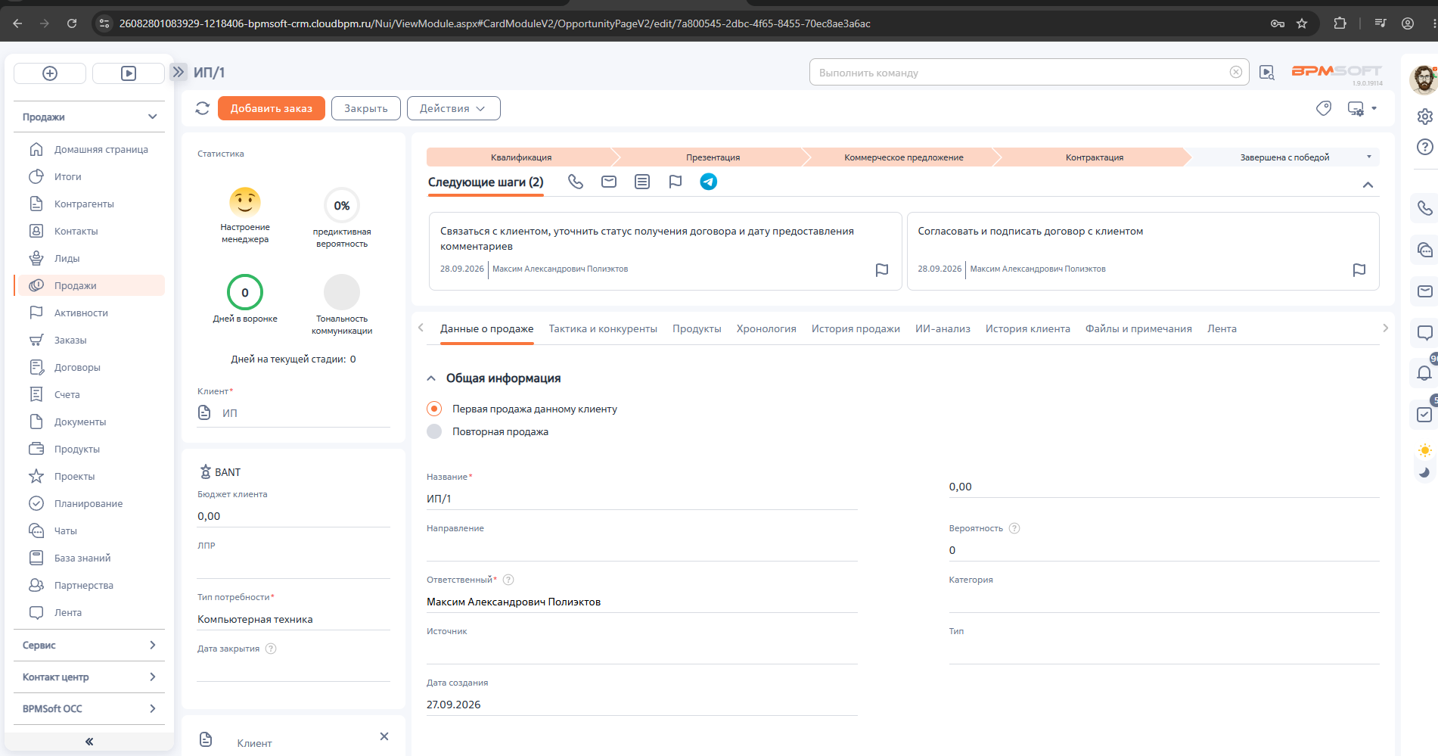Рисунок 15 - Контрактация
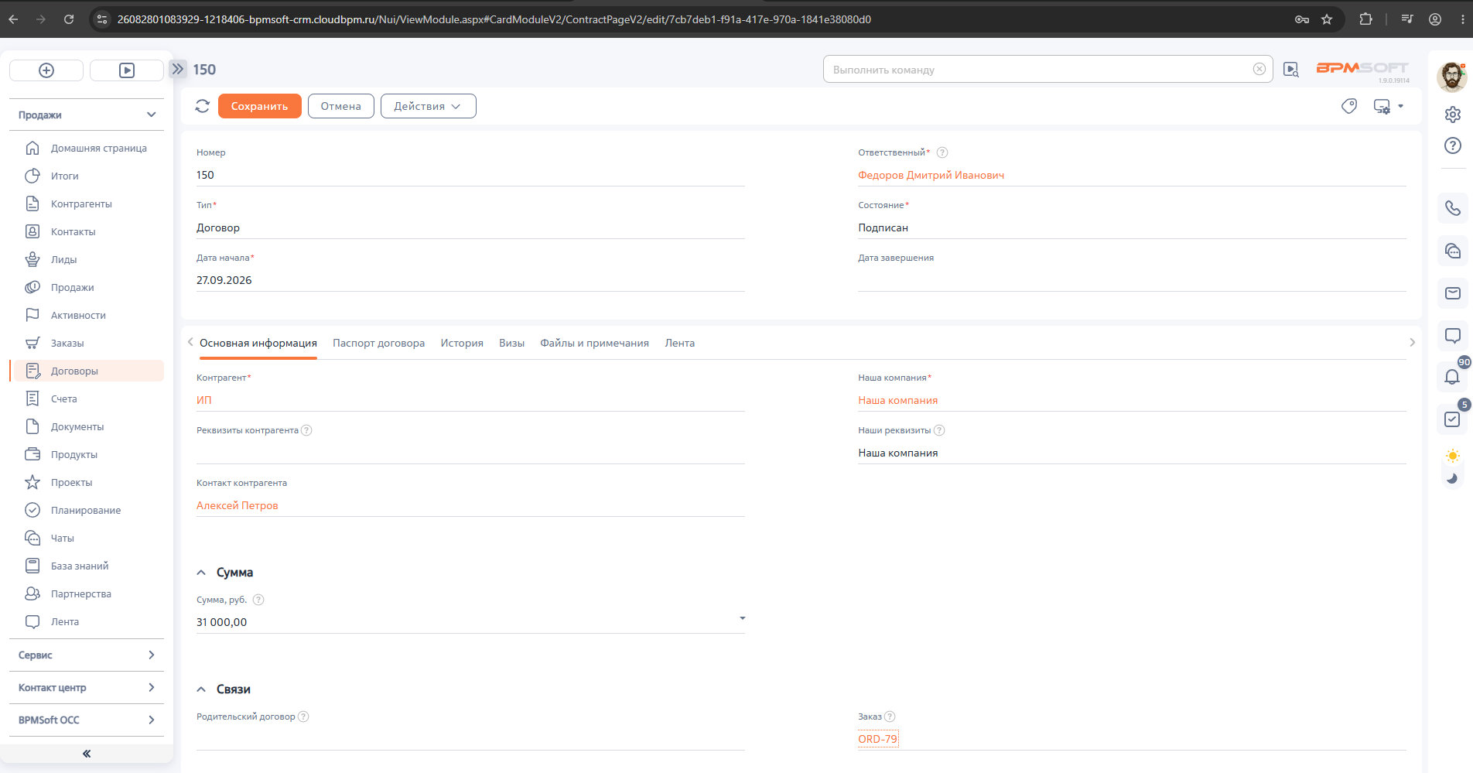
Рисунок 16 – Настройка договора
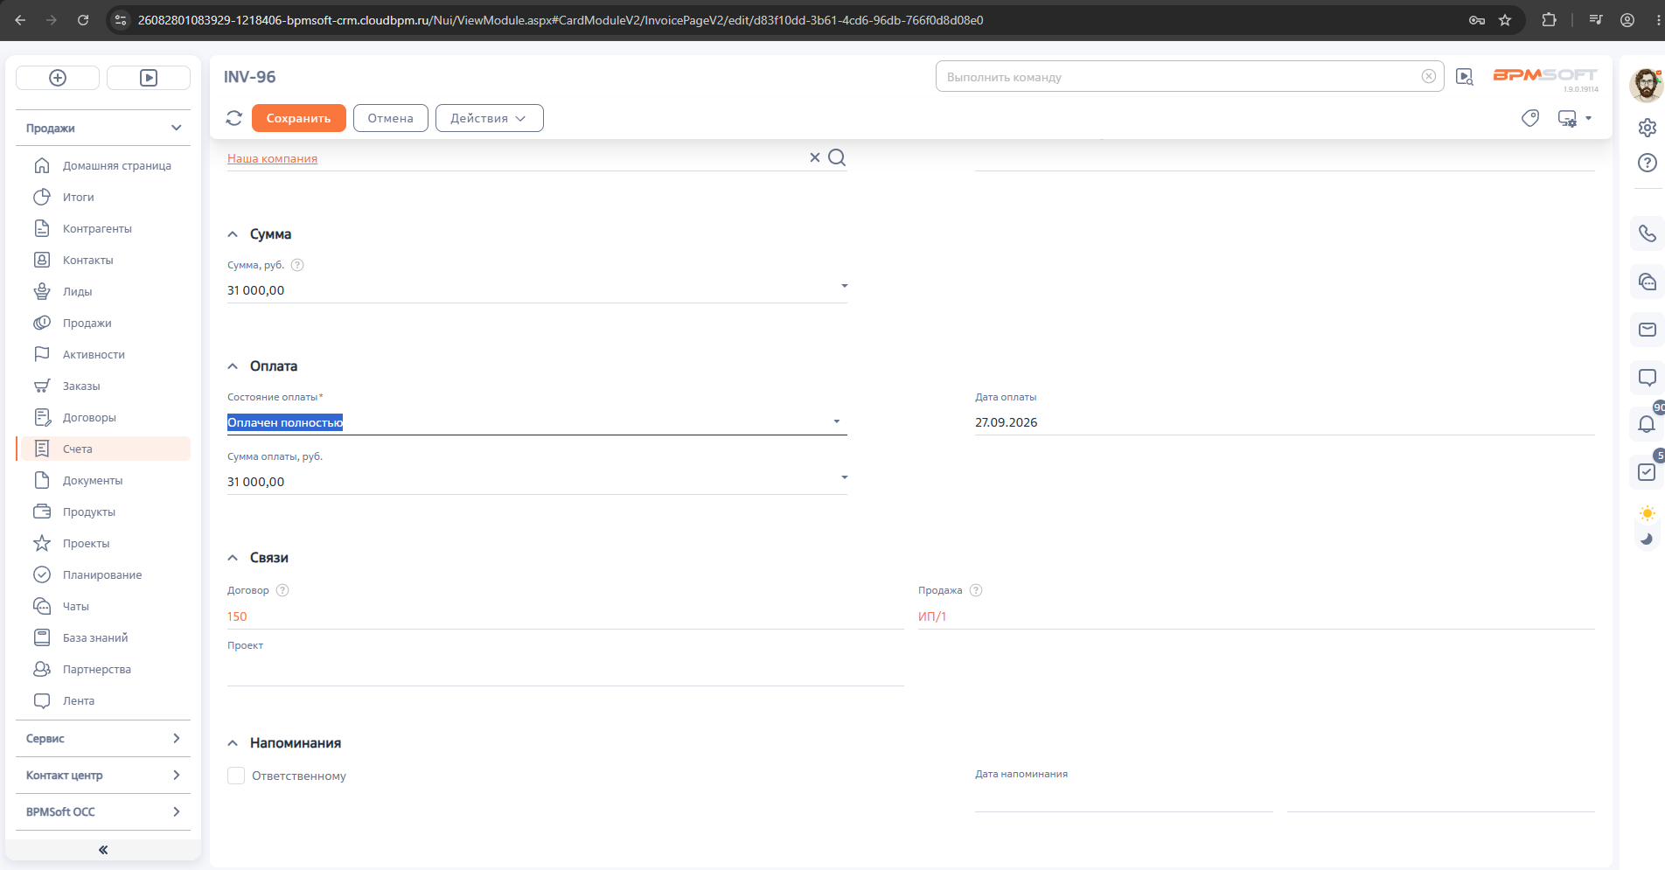Рисунок 17 – Настройка счёта
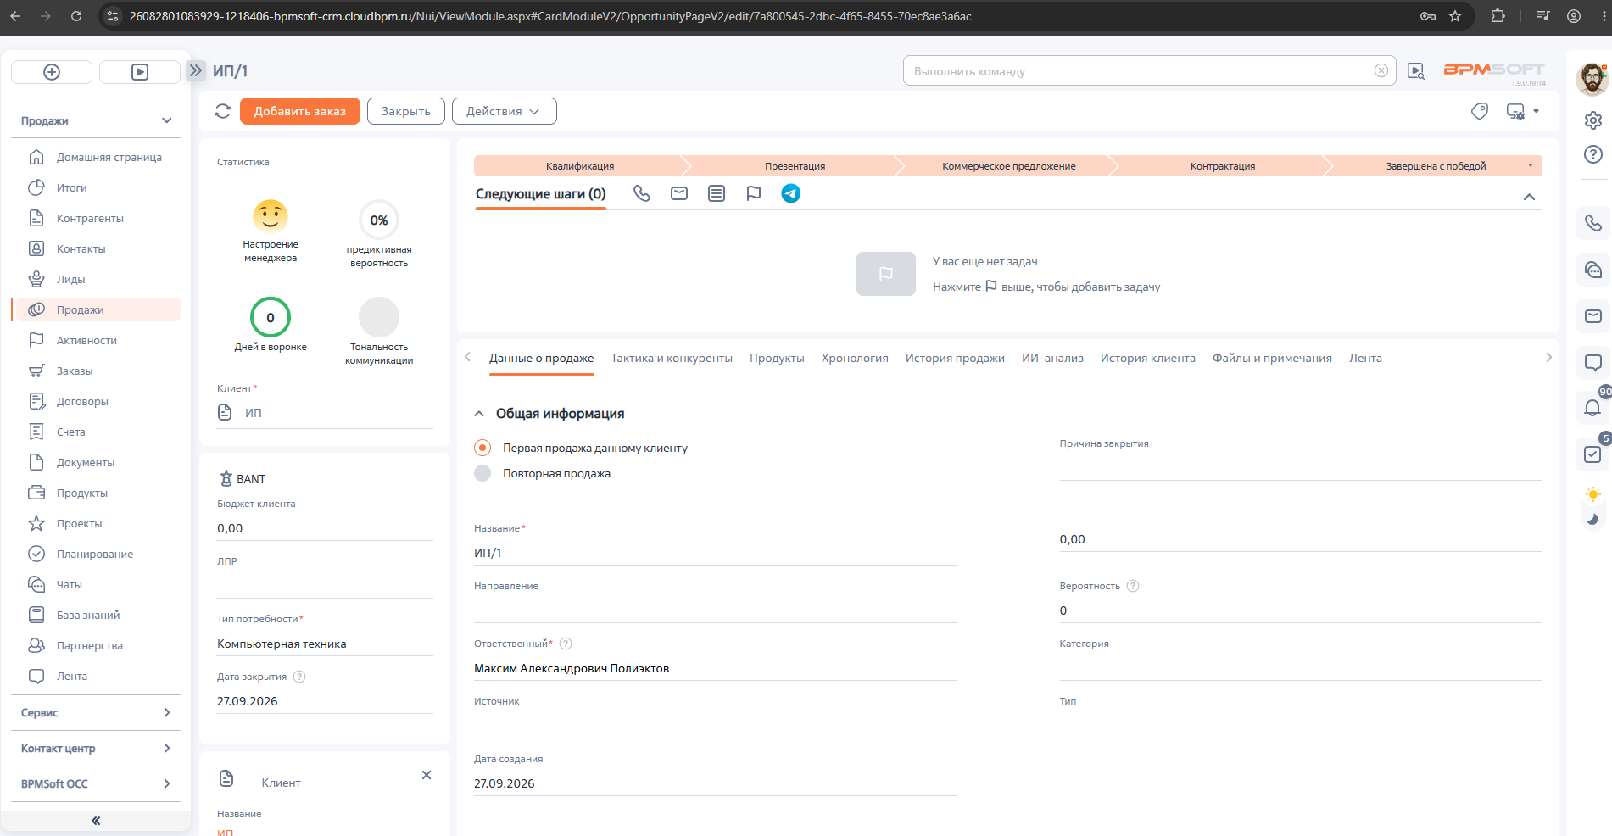Рисунок 18 – Завершение сделки с победой

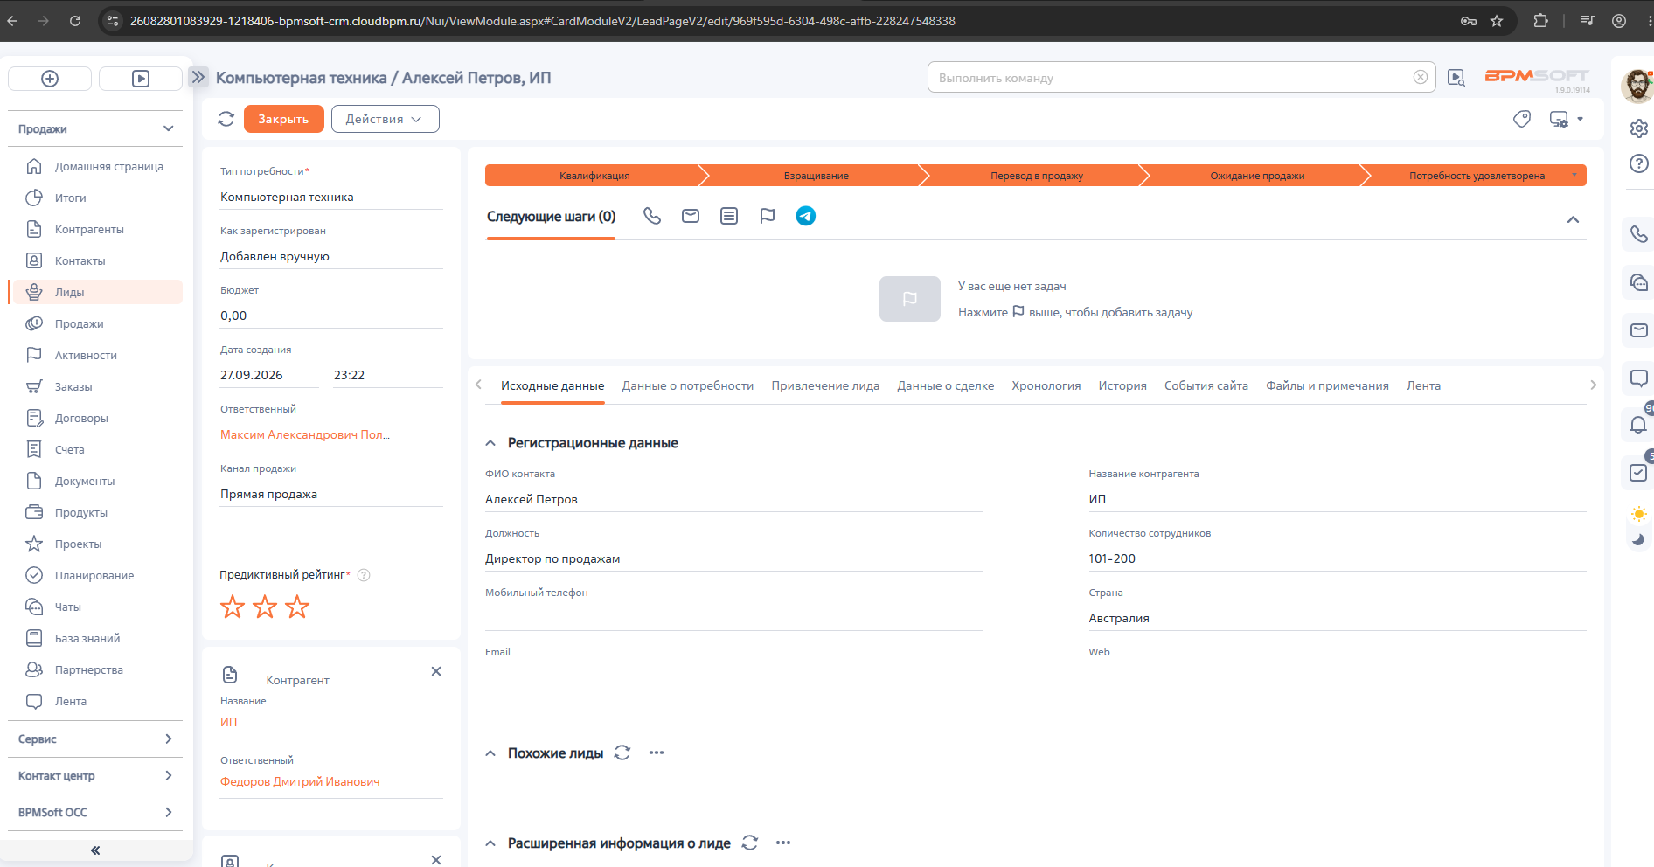Рисунок 19 – Демонстрация завершения в Лиде
Результат работы: выполнены все методические указания из методических материалов.

Список использованных источников и литературы: Методические указания для практической работы №9.

